Procedimento de Abertura de GMUD



Alteração de Rotas no KHOMP para cliente Adtalem

Preparado pela Equipe de Projetos Genesys Embratel
para a Equipe de Operações Primesys/Embratel



ÍNDICE

1 Objetivo 3
2 Premissas 3
3 Público Alvo 3
4 Programação GMUD 4
4.1 Alteração de Rotas para cliente Adtalem 4
5 Testes 11
6 Rollback 11

1 Objetivo
O objetivo deste documento é especificar quais serão as configurações a serem executadas pela equipe de Operações Prymesys/Embratel na GMUD em questão para atender os requisitos do projeto cujo escopo é o desenvolvimento e implantação das funcionalidades de CallCenter .

Premissas
A equipe de Operações Pryimesys/Embratel deverá configurar a plataforma em questão conforme descrtio neste documento e oferecer acessos de visualização ao ambiente de produção.

Qualquer mudança que implica um risco de gerar indisponibilidade ou degradação dos ambiente de produção, será alinhada com o cliente para operar dentro de janelas de mudanças.

Público Alvo
Este documento destina-se aos analistas, desenvolvedores e gerentes de projeto, responsáveis por testes do projeto em questão.

O documento explica tecnicamente, qual será o passo-a-passo das configurações a serem realizadas nesta GMUD pela equipe de Operações Pirymesys/Embratel.

Programação da GMUD

Segue os requisitos da programação para realização da GMUD.

Alterações de Rotas para cliente Adtalem

      - Acessar o equipamento Khomp.

Pelo Google Chrome digitar 192.168.166.27
Digitar usuário (perfil administrador) e Senha.

Exemplo:
      - Entrar em CONFIGURAÇÔES/ROTEAMENTO/ROTAS e clicar no ícone no formato de lápis (Alterar Rota).

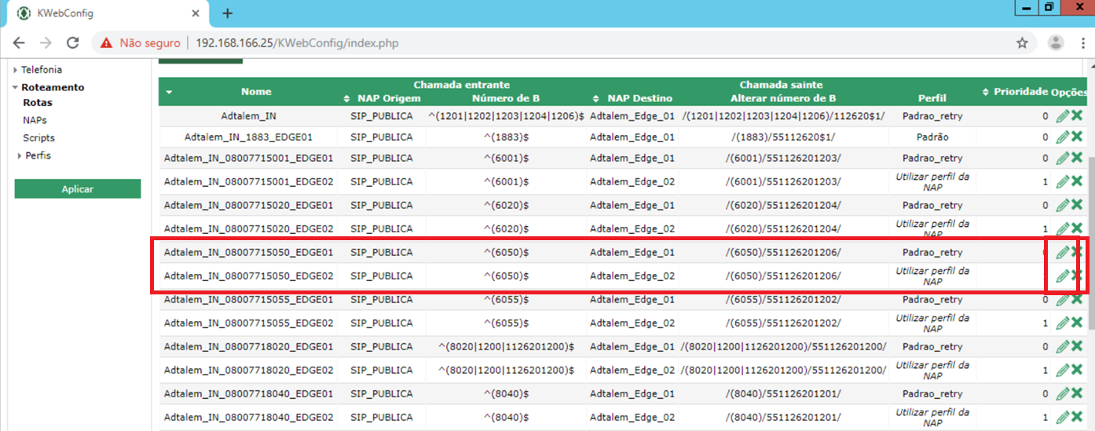

SEGUE ABAIXO O DE/PARA:

DE:

ROTA 1
Name: Adtalem_IN_08007715025_EDGE01
Prioridade: 0
NAP Origem: SIP_PUBLICA
Número de B: ^(6025)$
Número de A:
NAP Destino: Adtalem_Edge_01
Alterar número de B: /(6025)/551126201207/
Alterar número de A:
Perfil para o Destino: Padra_Retry
Periodo de Funcionamento:

ROTA 2.

Name: Adtalem_IN_08007715025_EDGE02
Prioridade: 1
NAP Origem: SIP_PUBLICA
Número de B: ^(6025)$
Número de A:
NAP Destino: Adtalem_Edge_02
Alterar número de B: /(6025)/551126201207/
Alterar número de A:
Perfil para o Destino: Utilizar Perfil da NAP
Periodo de Funcionamento:

PARA:

ROTA
Name: Adtalem_IN_08007715025_EDGE01
Prioridade: 0
NAP Origem: SIP_PUBLICA
Número de B: ^(6025)$
Número de A:
NAP Destino: Adtalem_Edge_01
Alterar número de B: ^(6025|1207|1126201207)$
Alterar número de A:
Perfil para o Destino: Padra_Retry
Periodo de Funcionamento:

ROTA

Name: Adtalem_IN_08007715025_EDGE02
Prioridade: 1
NAP Origem: SIP_PUBLICA
Número de B: ^(6025)$
Número de A:
NAP Destino: Adtalem_Edge_02
Alterar número de B: ^(6025|1207|1126201207)$
Alterar número de A:
Perfil para o Destino: Utilizar Perfil da NAP
Periodo de Funcionamento:

DE:

ROTA

Name: Adtalem_IN_08007715055_EDGE01
Prioridade: 0
NAP Origem: SIP_PUBLICA
Número de B: ^(6055)$
Número de A:
NAP Destino: Adtalem_Edge_01
Alterar número de B: /(6055)/551126201202/
Alterar número de A:
Perfil para o Destino: Padrao_Retry
Periodo de Funcionamento:

ROTA
Name: Adtalem_IN_08007715055_EDGE02
Prioridade: 1
NAP Origem: SIP_PUBLICA
Número de B: ^(6055)$
Número de A:
NAP Destino: Adtalem_Edge_02

Alterar número de B: /(6055)/551126201202/
Alterar número de A:
Perfil para o Destino: Utilizar Perfil da NAP
Periodo de Funcionamento:

PARA:

ROTA

Name: Adtalem_IN_08007715055_EDGE01
Prioridade: 0
NAP Origem: SIP_PUBLICA
Número de B: ^(6055)$
Número de A:
NAP Destino: Adtalem_Edge_01
Alterar número de B: ^(6055|1202|1126201202)
Alterar número de A:
Perfil para o Destino: Padrao_Retry
Periodo de Funcionamento:

ROTA
Name: Adtalem_IN_08007715055_EDGE02
Prioridade: 1
NAP Origem: SIP_PUBLICA
Número de B: ^(6055)$
Número de A:
NAP Destino: Adtalem_Edge_02

Alterar número de B: ^(6055|1202|1126201202)
Alterar número de A:
Perfil para o Destino: Utilizar Perfil da NAP
Periodo de Funcionamento:

DE:
ROTA

Name: Adtalem_IN_08007715001_EDGE01
Prioridade: 0
NAP Origem: SIP_PUBLICA
Número de B: ^(6001)$
Número de A:
NAP Destino: Adtalem_Edge_01

Alterar número de B: /(6001)/ 551126201203/
Alterar número de A:
Perfil para o Destino: Padrao_Retry
Periodo de Funcionamento:

ROTA
Name: Adtalem_IN_08007715001_EDGE02
Prioridade: 1
NAP Origem: SIP_PUBLICA
Número de B: ^(6001)$
Número de A:
NAP Destino: Adtalem_Edge_02

Alterar número de B: /(6001)/ 551126201203/
Alterar número de A:
Perfil para o Destino: Utilizar Perfil da NAP
Periodo de Funcionamento:

PARA:

ROTA 7.

Name: Adtalem_IN_08007715001_EDGE01
Prioridade: 0
NAP Origem: SIP_PUBLICA
Número de B: ^(6001)$
Número de A:
NAP Destino: Adtalem_Edge_01

Alterar número de B: ^(6001|1203|1126201203)
Alterar número de A:
Perfil para o Destino: Padrao_Retry
Periodo de Funcionamento:

ROTA 8.
Name: Adtalem_IN_08007715001_EDGE02
Prioridade: 1
NAP Origem: SIP_PUBLICA
Número de B: ^(6001)$
Número de A:
NAP Destino: Adtalem_Edge_02

Alterar número de B: ^(6001|1203|1126201203)
Alterar número de A:
Perfil para o Destino: Utilizar Perfil da NAP
Periodo de Funcionamento:

DE:

ROTA

Name: Adtalem_IN_08007715020_EDGE01
Prioridade: 0
NAP Origem: SIP_PUBLICA
Número de B: ^(6020)$
Número de A:
NAP Destino: Adtalem_Edge_01
Alterar número de B: /(6020)/551126201204/
Alterar número de A:
Perfil para o Destino: Padrao_Retry
Periodo de Funcionamento:

ROTA
Name: Adtalem_IN_08007715020_EDGE02
Prioridade: 1
NAP Origem: SIP_PUBLICA
Número de B: ^(6020)$
Número de A:
NAP Destino: Adtalem_Edge_02

Alterar número de B: /(6020)/551126201204/
Alterar número de A:
Perfil para o Destino: Utilizar Perfil da NAP
Periodo de Funcionamento:
PARA:

ROTA

Name: Adtalem_IN_08007715020_EDGE01
Prioridade: 0
NAP Origem: SIP_PUBLICA
Número de B: ^(6020)$
Número de A:
NAP Destino: Adtalem_Edge_01
Alterar número de B: ^(6020|1204|1126201204)
Alterar número de A:
Perfil para o Destino: Padrao_Retry
Periodo de Funcionamento:

ROTA
Name: Adtalem_IN_08007715020_EDGE02
Prioridade: 1
NAP Origem: SIP_PUBLICA
Número de B: ^(6020)$
Número de A:
NAP Destino: Adtalem_Edge_02

Alterar número de B: ^(6020|1204|1126201204)
Alterar número de A:
Perfil para o Destino: Utilizar Perfil da NAP
Periodo de Funcionamento:

Testes
Após criação das rotas realizar testes de ligações para os respectivos números (0800s) de cada rota criada.
Ligar para:

1126201202
1126201203
1126201204
1126201207

08007715020
08007715001
08007715055
08007715025

Rollback

Voltar as rotas para as configurações anteriores.

ROTA
Name: Adtalem_IN_08007715025_EDGE01
Prioridade: 0
NAP Origem: SIP_PUBLICA
Número de B: ^(6025)$
Número de A:
NAP Destino: Adtalem_Edge_01
Alterar número de B: /(6025)/551126201207/
Alterar número de A:
Perfil para o Destino: Padra_Retry
Periodo de Funcionamento:

ROTA

Name: Adtalem_IN_08007715025_EDGE02
Prioridade: 1
NAP Origem: SIP_PUBLICA
Número de B: ^(6025)$
Número de A:
NAP Destino: Adtalem_Edge_02
Alterar número de B: /(6025)/551126201207/
Alterar número de A:
Perfil para o Destino: Utilizar Perfil da NAP
Periodo de Funcionamento:

ROTA

Name: Adtalem_IN_08007715055_EDGE01
Prioridade: 0
NAP Origem: SIP_PUBLICA
Número de B: ^(6055)$
Número de A:
NAP Destino: Adtalem_Edge_01
Alterar número de B: /(6055)/551126201202/
Alterar número de A:
Perfil para o Destino: Padrao_Retry
Periodo de Funcionamento:

ROTA
Name: Adtalem_IN_08007715055_EDGE02
Prioridade: 1
NAP Origem: SIP_PUBLICA
Número de B: ^(6055)$
Número de A:
NAP Destino: Adtalem_Edge_02

Alterar número de B: /(6055)/551126201202/
Alterar número de A:
Perfil para o Destino: Utilizar Perfil da NAP
Periodo de Funcionamento:
ROTA

Name: Adtalem_IN_08007715001_EDGE01
Prioridade: 0
NAP Origem: SIP_PUBLICA
Número de B: ^(6001)$
Número de A:
NAP Destino: Adtalem_Edge_01

Alterar número de B: /(6001)/ 551126201203/
Alterar número de A:
Perfil para o Destino: Padrao_Retry
Periodo de Funcionamento:

ROTA
Name: Adtalem_IN_08007715001_EDGE02
Prioridade: 1
NAP Origem: SIP_PUBLICA
Número de B: ^(6001)$
Número de A:
NAP Destino: Adtalem_Edge_02

Alterar número de B: /(6001)/ 551126201203/
Alterar número de A:
Perfil para o Destino: Utilizar Perfil da NAP
Periodo de Funcionamento:
ROTA

Name: Adtalem_IN_08007715020_EDGE01
Prioridade: 0
NAP Origem: SIP_PUBLICA
Número de B: ^(6020)$
Número de A:
NAP Destino: Adtalem_Edge_01
Alterar número de B: /(6020)/551126201204/
Alterar número de A:
Perfil para o Destino: Padrao_Retry
Periodo de Funcionamento:

ROTA
Name: Adtalem_IN_08007715020_EDGE02
Prioridade: 1
NAP Origem: SIP_PUBLICA
Número de B: ^(6020)$
Número de A:
NAP Destino: Adtalem_Edge_02

Alterar número de B: /(6020)/551126201204/
Alterar número de A:
Perfil para o Destino: Utilizar Perfil da NAP
Periodo de Funcionamento:

